DIABETE TIPO 1 E SPORT ACQUATICI
G.Corigliano*, M.Corigliano**
Responsabile servizio di diabetologia A,I.D., Asl NA1,**Assistente in formazione Scuola di Specializzazione in Medicina Interna S.U.N.

Non sono state riscontrate differenze significative nella quantità di attività fisica abituale tra soggetti diabetici tipo 1 e soggetti sani di pari età: dunque il diabete insulino-dipendente non costituisce un ostacolo alla pratica fisica quotidiana come ha evidenziato Chantelau E. e coll. (Diabetes Care 15 (11) Nov. 1992.)
Il nostro studio PAEMAD (vedi figura 1 ) ha evidenziato un elevato dispendio energetico in diabetici italiani tipo 1 . La stessa Associazione Nazionale Italiana Atleti Diabetici (A.N.I.A.D.) conta attualmente oltre 700 soci affetti da diabete tipo 1 e atleti a livello non agonistico e agonistico a testimonianza che vi è una notevole quantità di persone che nonostante il diabete pratica lo sport.
Un atleta che pratica un’attivita’ di intensità medio-alta ha bisogno dalle 35 alle 50 Kcal per Kg di peso corporeo nella propria alimentazione abituale, dunque un fabbisogno di circa 3000-3500 Kcal di cui l’apporto di carboidrati deve coprire dal 50 al 60% pari a 4-500 grammi di carboidrati al giorno . Durante attivita’ di fondo vengono consumate anche 3000 o piu’ calorie per buona parte coperte dalla ossidazione dei carboidrati. ll contenuto in carboidrati di un uomo adulto non supera i 370 grammi (vedi figura 2 ) e ciò lascia presumere che vi sono meccanismi di produzione ex-novo di glucosio per sostenere la spesa energetica. 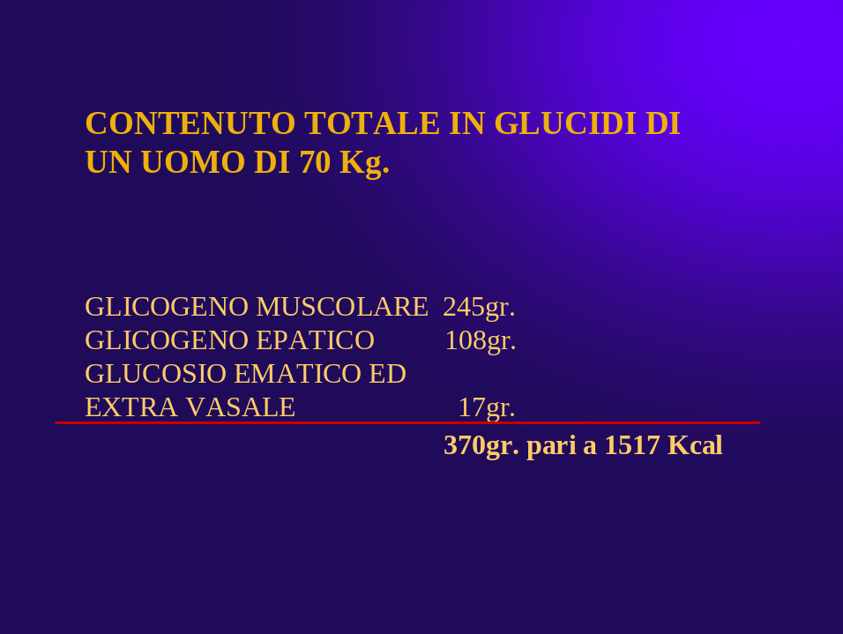

Nella figura 3 si vede chiaramente come in caso di attività fisica di lunga durata il metabolismo aerobico è sostenuto essenzialmente da substrati glicidici e lipidici. 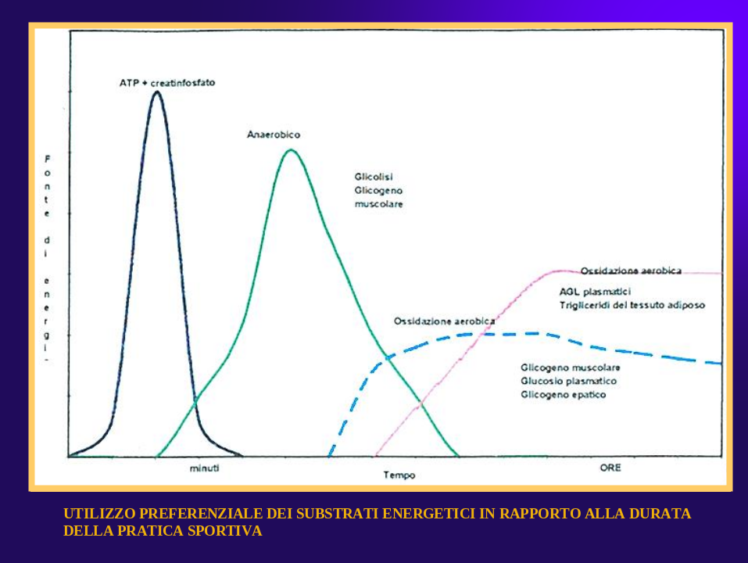

Nella figura 4 sono invece indicati i vantaggi di una utilizzazione preferenziale di carboidrati , specie nello sportivo diabetico.
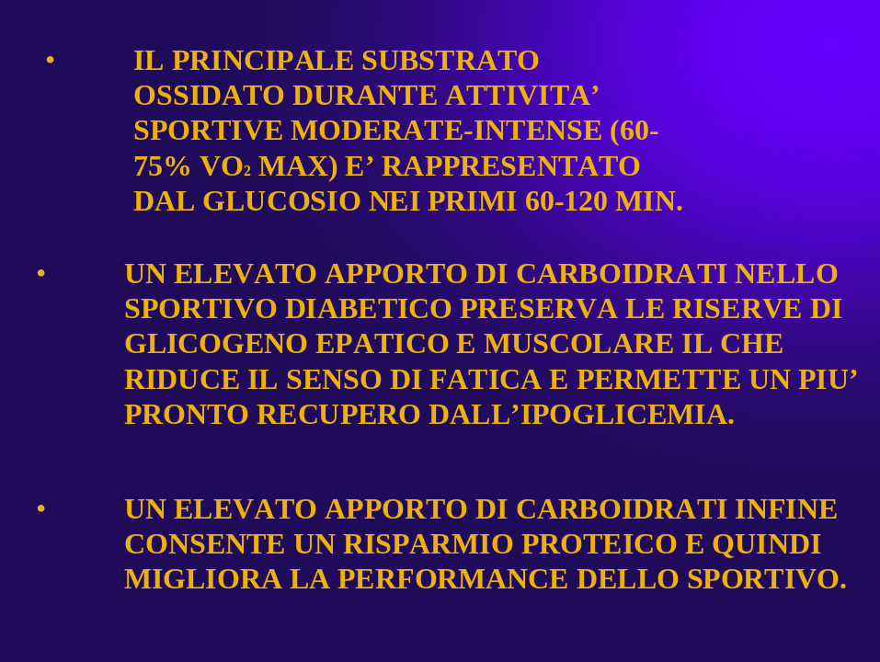

Nella 5 si vedono invece gli effetti metabolici del consumo di NEFA per attivita’ di lunga durata anche in questo caso specialmente nel soggetto diabetico
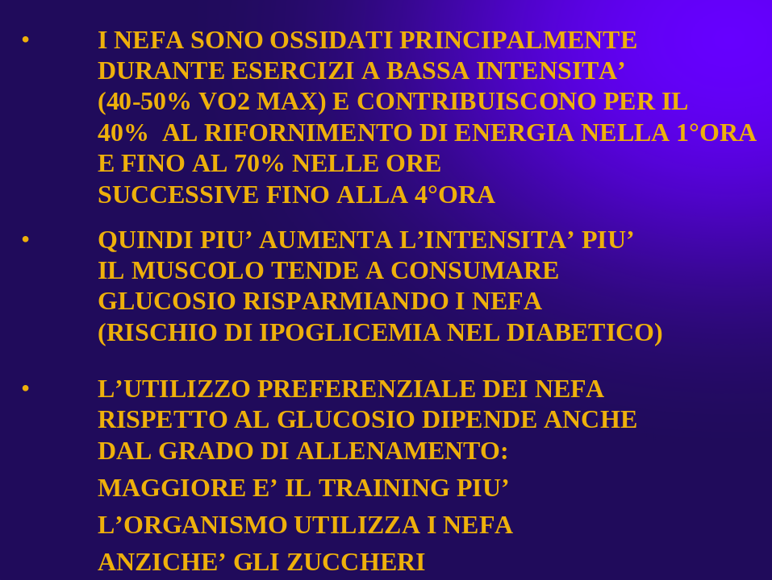

Nella figura 6 infine sono mostrati i vantaggi dell’ossidazione preferenziale dei NEFA nei confronti del glucosio nel soggetto diabetico tipo 1
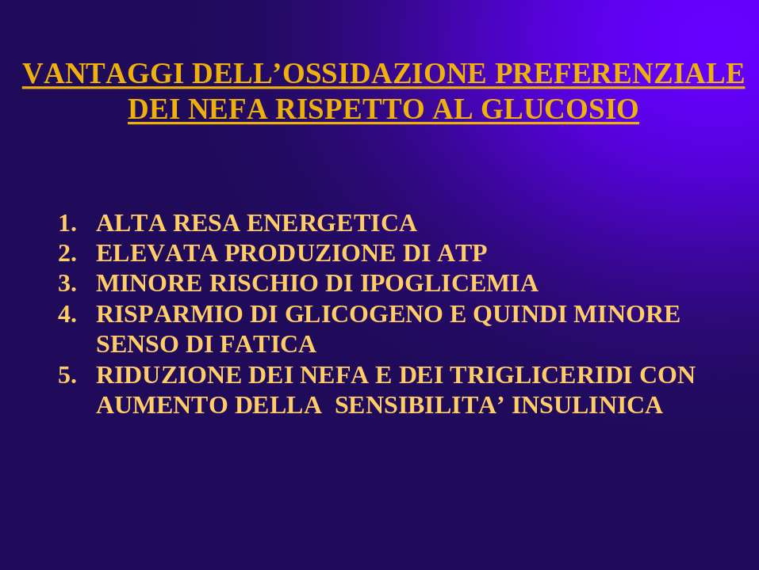

Nelle successive figure 7,8 e 9 potete vedere i tre tipi di attivita’ fisica anaerobica alattacida, anaerobica lattacida e aerobica alattacida riguardo alle fonti energetiche , scorie prodotte, rapporto con la glicemia ed effetti cardiovascolari nel soggetto diabetico.
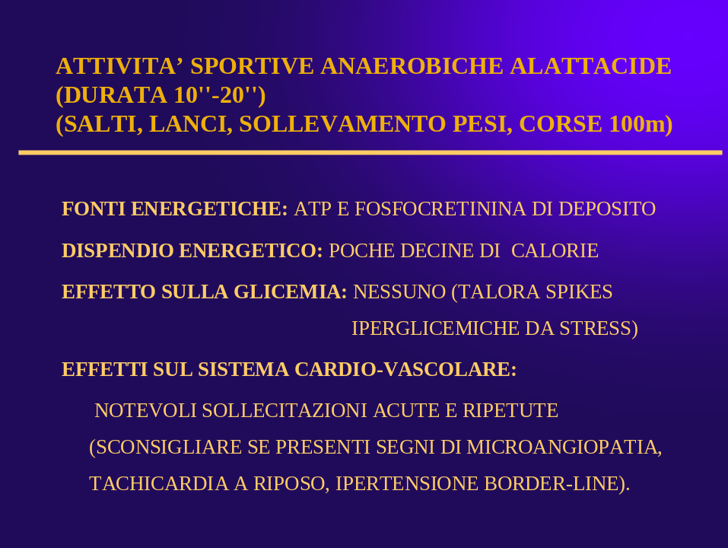
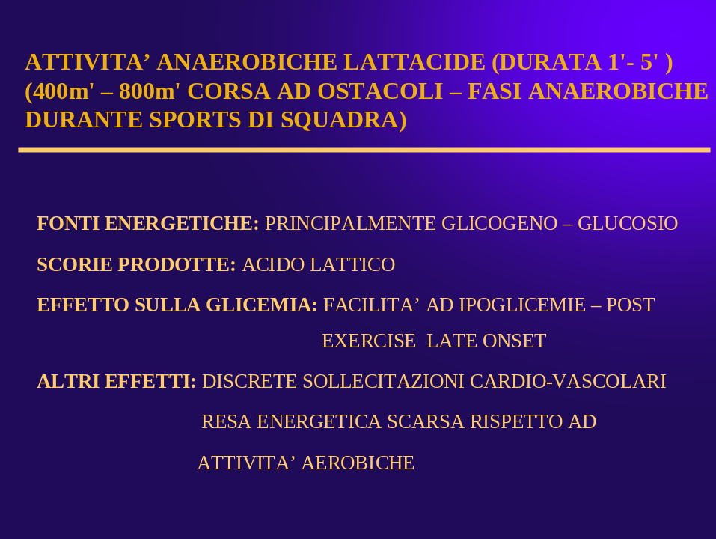
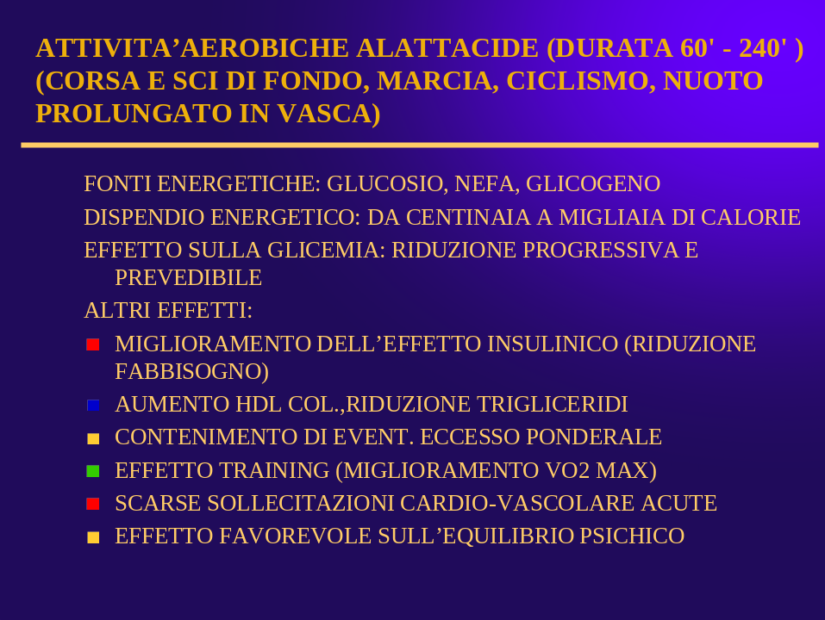

Nella figura 10 vi e’ un normogramma esemplificativo di come si possano utilizzare supplementazioni alimentari di carboidrati in relazione al tasso glicemico pre-attività fisica ed all’intensità dell’attività fisica stessa.
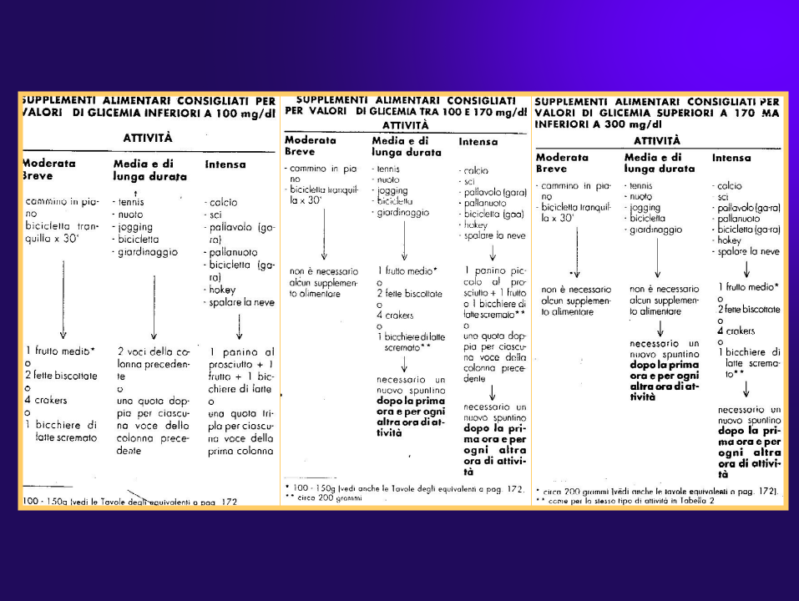

Nella figura 11 e’ mostrato il meccanismo fisiologico di inibizione della secrezione insulinica dopo pochi minuti dall’inizio di una attivita’ fisica , meccanismo che protegge l’organismo dall’ipoglicemia.
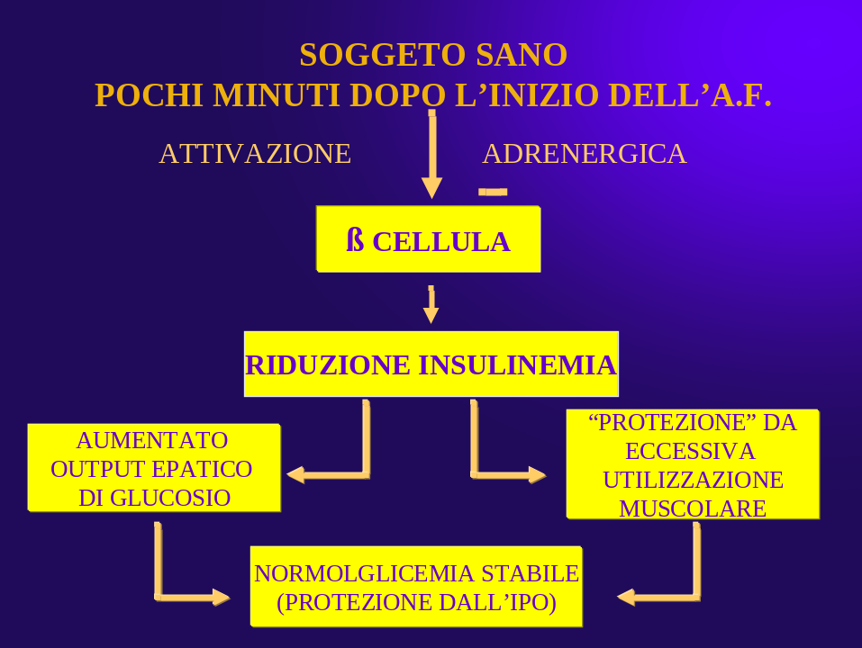

Nella successiva figura 12 vi e’ invece la risposta glicemica all’attivita’ fisica in rapporto alla insulinizzazione portale, che condiziona molto se, in seguito all’ esercizio muscolare, la glicemia potrà diminuire o aumentare .
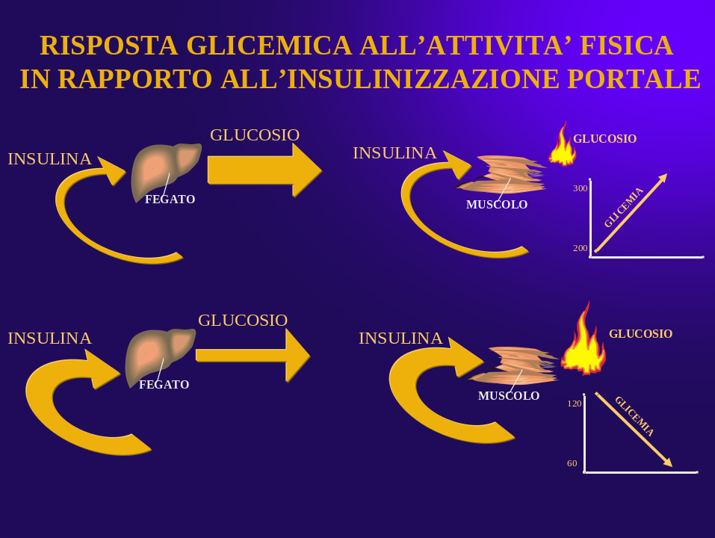

Appare chiaro che vi sono numerose problematiche dell’esercizio fisico nel paziente con diabete tipo 1 che devono essere affrontate e risolte ( vedi figura 13 ) .
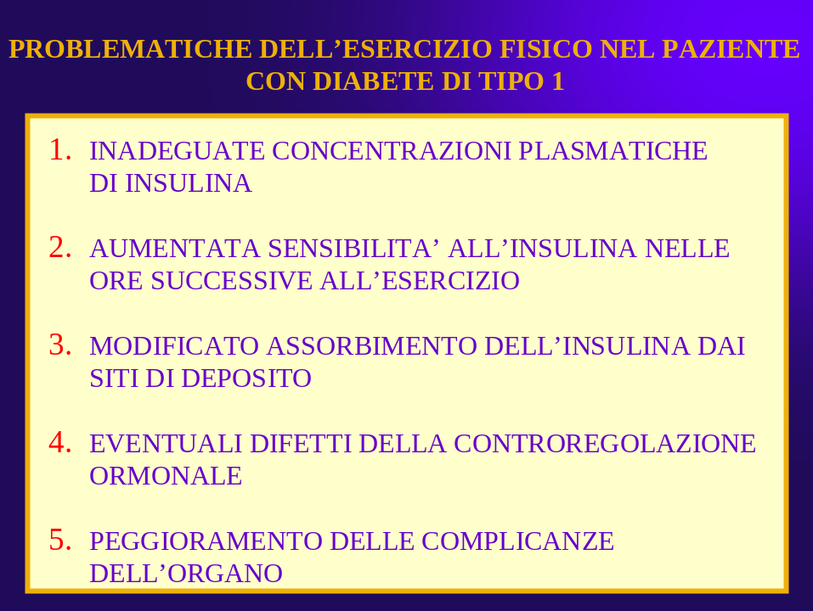
La complessità del management della terapia insulinica durante l’attivita’ fisica in diabetici di tipo 1 e’ mostrata nella figura 14.
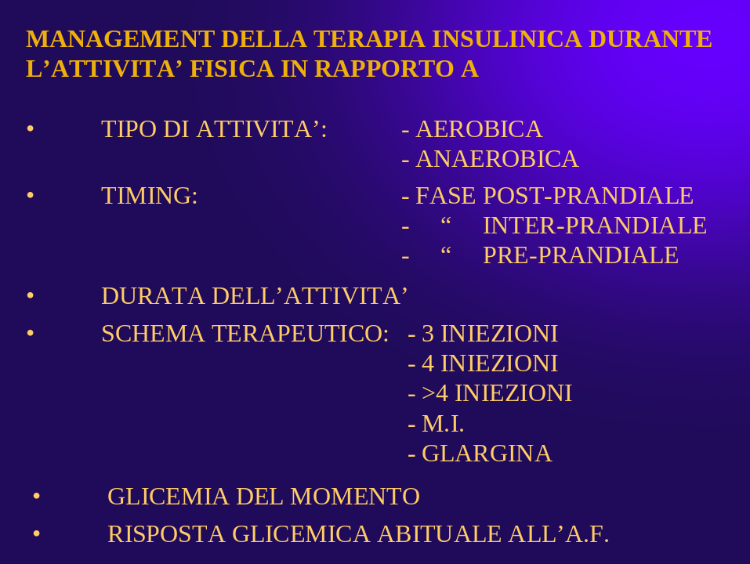
Per quanto riguarda il diabete e gli sport nautici si dà grande enfasi al nuoto come attivita’ aerobica gradita , equilibrata e formativa , idonea per ogni tipo di diabete . Alcune regole generali per i diabetici che vogliono praticare attivita’ sportive marine sono indicate nella figura 15.
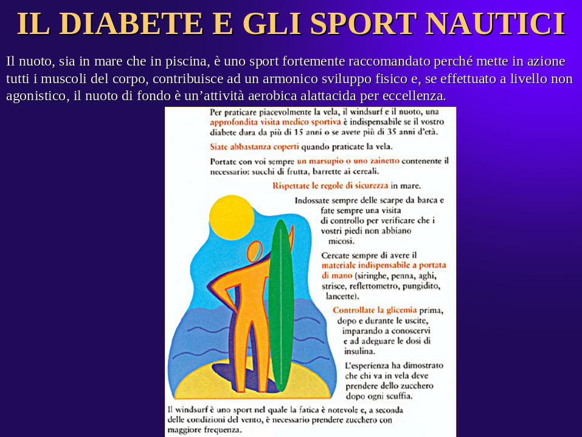
In ragazzi insulino-dipendenti sono state tentati dei corsi di vela con specifiche finalità educative che sono mostrate in figura 16.


Altro sport particolarmente idoneo e’ l’attivita’ aerobica in acqua. I vantaggi per i diabetici sono evidenziati nella figura 17.
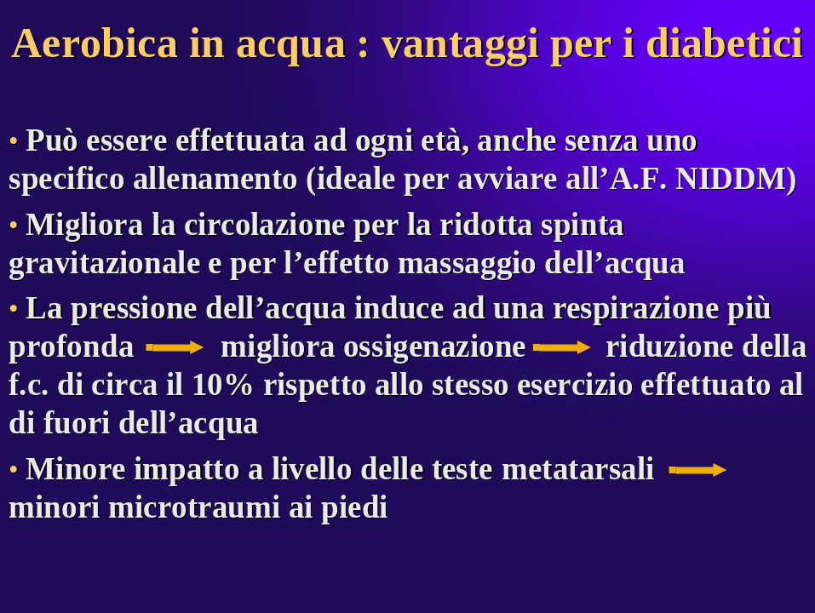

Per quanto riguarda il diabete e le immersioni subacquee la problematica e’ abbastanza complessa. Al momento vi sono più preclusioni che aperture . E’ necessaria una estrema prudenza nel consentire a giovani IDDM immersioni subacquee.

La situazione attuale in Italia e’ espressa nelle figure 18 e 19 .
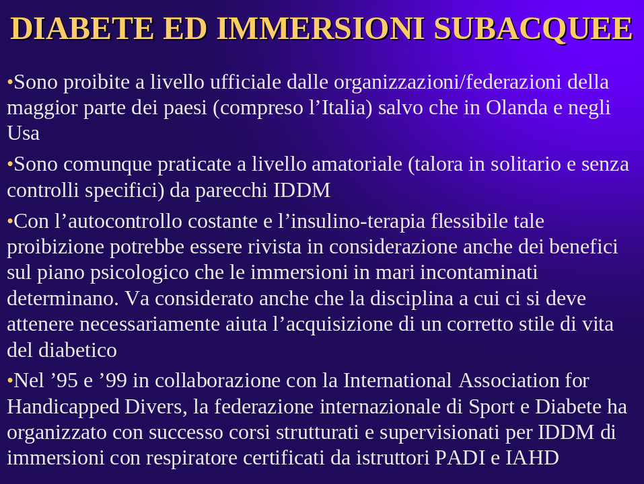
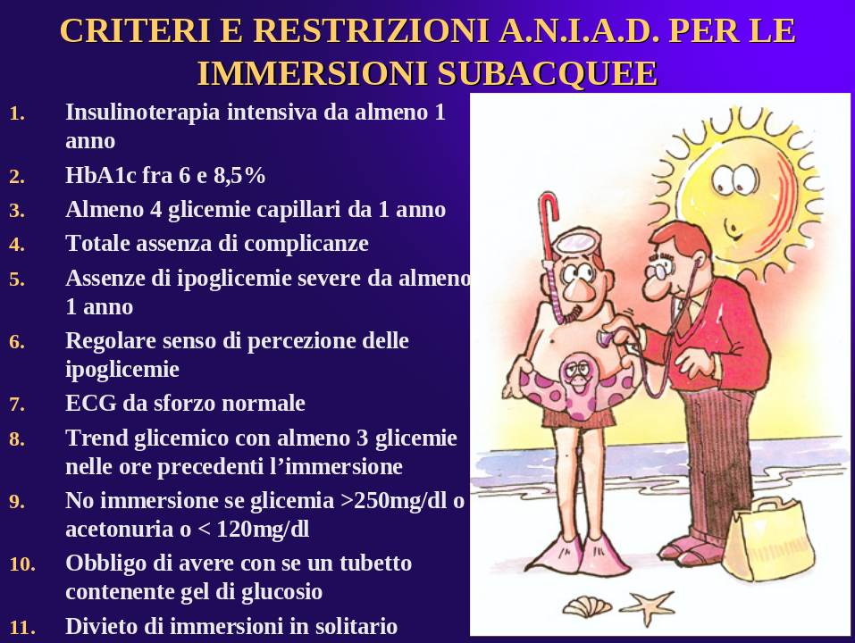

In conclusione l’esercizio fisico nel diabetico di tipo 1 deve essere considerato come un potente mezzo educativo: se aerobico e regolare allena il cuore e protegge i vasi dall’aterosclerosi . Le attivita’ acquatiche sono particolarmente indicate, con alcune, speciali precauzioni per le immersioni subacquee.
Attraverso la coscienza della propria capacita’ migliora l’autostima e la qualità di vita delle persone con diabete tipo 1 .

